第三讲 共产党的条件及义务和权利

教育科学学院党委的王书记给我们做了讲解。他首先剖析了申请入党的必备条件，在一条条地介绍了中共党员的义务和权利，并举例说明各项义务权利的具体适用条件，深入浅出。最后，他教我们作为学生怎样履行党员义务，正确行使党员权利。通过他的讲解，我们对党员义务和权利有了一个全面的认识，我们将以党员的标准来严格要求自己。

第四讲 树立和落实科学发展观

国旅学院党委李书记系统地向我们介绍了“什么是科学发展观” 、“为什么提出科学发展观”以及对怎样用科学发展观的创新价值引领高校的发展和同学们分享了自己的看法。他用取点式的方法，分别对《物权法》、“小康社会指标”及“日本与德国的崛起启示”等等方面阐释了科学发展观的精髓，对我们的启迪很大。
第五讲 党的最终目标和最高任务

文学院党委李书记从《共产主义宣言》讲起，讲了坚定共产主义信念，讲了人类社会发展的客观规律，讲了苏联解体、东欧巨变的教训，讲了邓小平同志“三步走”的发展战略。最后，介绍了我党为实现目标、完成任务所采取的各项措施，像科教兴国和可持续发展战略、科学发展观等。我们听得明白，也就更加理解了国家的各项方针政策了。
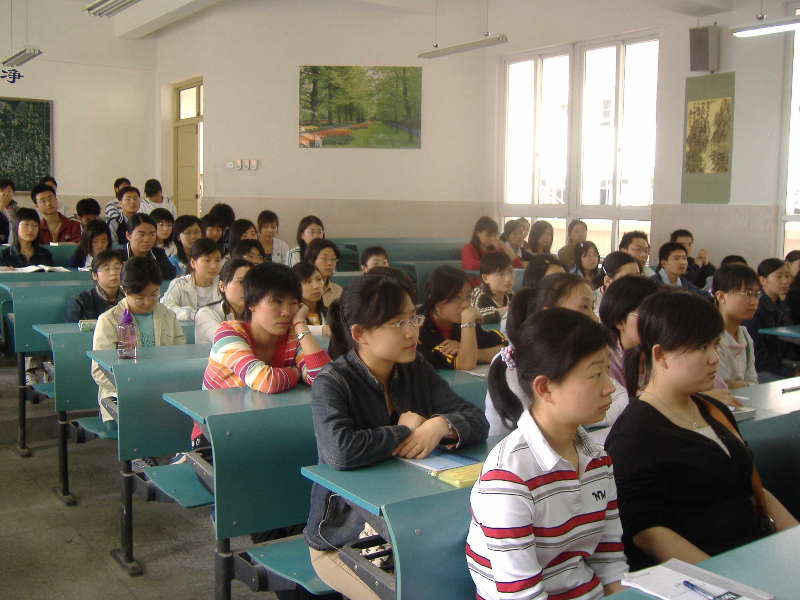
最后一讲 体育学院的赵老师再次就端正入党动机问题做了讲解：入党动机决定了党员的思想和认识，他将影响整个党员队伍，并对党所肩负的社会主义事业产生影响，因此，正确的入党动机无论是对于当发展还是党员自身发展，都至关重要。我们作为入党积极分子，更是只有端正了入党动机才能配得上这个光荣的称号。
除了六次党课的学习，我们还有幸听了关工委李敏老师的报告——建设校园文化发扬人文精神。
八十多岁的他依然矍铄的站在讲台上，滔滔不绝的向我们讲解物质文化、意识文化、社会文化的存在形式引入校园文化的概念，并深入解读了其具有包容性和感染力的特质。指出：只有培育人文精神才是优化校园文化的最佳途径。整场报告会气氛活跃，大家不仅对老人家的精神感到敬佩，更为老师的独到见解和对我们的关怀而折服。最后，大家以鲜花和最热烈的掌声表达了对李老师的崇敬。
党课结束了，可我们的学习并没有停止，我们的思想认识并没有停滞，我们为入党做出的努力实践并不会画上句号。因为这仅仅是一个开始，一个经历了思想洗礼而更加彰显活力的开始，一个崭新的入党奋斗道路的开始。
经过了这段的集中学习，我们对党的基本理论、基本知识及各项方针政策都有了一个全面地了解和认识。相信我们会继续党的知识武装自己，以党的要求激励自己，努力学习马列主义、毛泽东思想、邓小平理论、“三个代表”重要思想，在科学发展观的指引下，勤奋学习、认真实践、艰苦奋斗，为建立和谐社会出一份力，为全面突进现代化建设和全面建设小康贡献自己的一生。

